Français
23/03/2020
Si vous avez des questions n’hésitez pas à les poser via la poste.net
Dictée :
Je vous envoie la dictée par mail via laposte.net. En effet, pour cette dictée bilan qui reprend les trois précédentes, il est préférable qu'elle soit dictée de façon traditionnelle.

Par ailleurs, il faut surligner les verbes conjugués et souligner les sujets.

Lecture

1. Lire les chapitres 5, 6 et 7 de « Charlie et la Chocolaterie » : vous aurez le questionnaire demain.

- Travailler le vitesse de lecture avec le texte suivant. Le principe est simple : lire le maximum de mots en 1 minute. Il est important que les élèves aient la possibilité de s’entraîner plusieurs fois sur le même texte afin de mesurer les progrès réalisés.

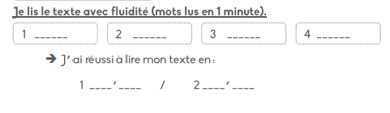

Grammaire : poursuivons les révisions.

Les déterminants : coche la case lorsque le mot souligné est un déterminant.
! Le déterminant est toujours devant un nom.

Défi – Français : C’est le printemps des poètes !

A toi d’écrire un acrostiche à partir du mot « confiné » ou « confinement » Tu
as le droit d’être sérieux ou drôle pour nous faire partager ce que tu vis en ce
moment. Envoie-moi ton poème, je vous en enverrai quelques-uns en fin de
semaine après les avoir relus et corrigés.

Exemple d’acrostiche à partir du mot « poème »:
Pour écrire un poème,
On cherche l’inspiration
Et on plonge avec espièglerie,
Malgré les doutes et la pression…
En avant, écrivons !

